ＥＳＤＧｓ通信 第165号 円卓「ＳＤＧｓと学校教育への展望」 手島利夫

いつもお世話になっております。
今回は、教育新聞2022年12月15日号で取り上げていただいた「円卓」記事の紹介をいたし
ます。今年のまとめという意味で「ＳＤＧｓと学校教育の展望」というタイトルです。

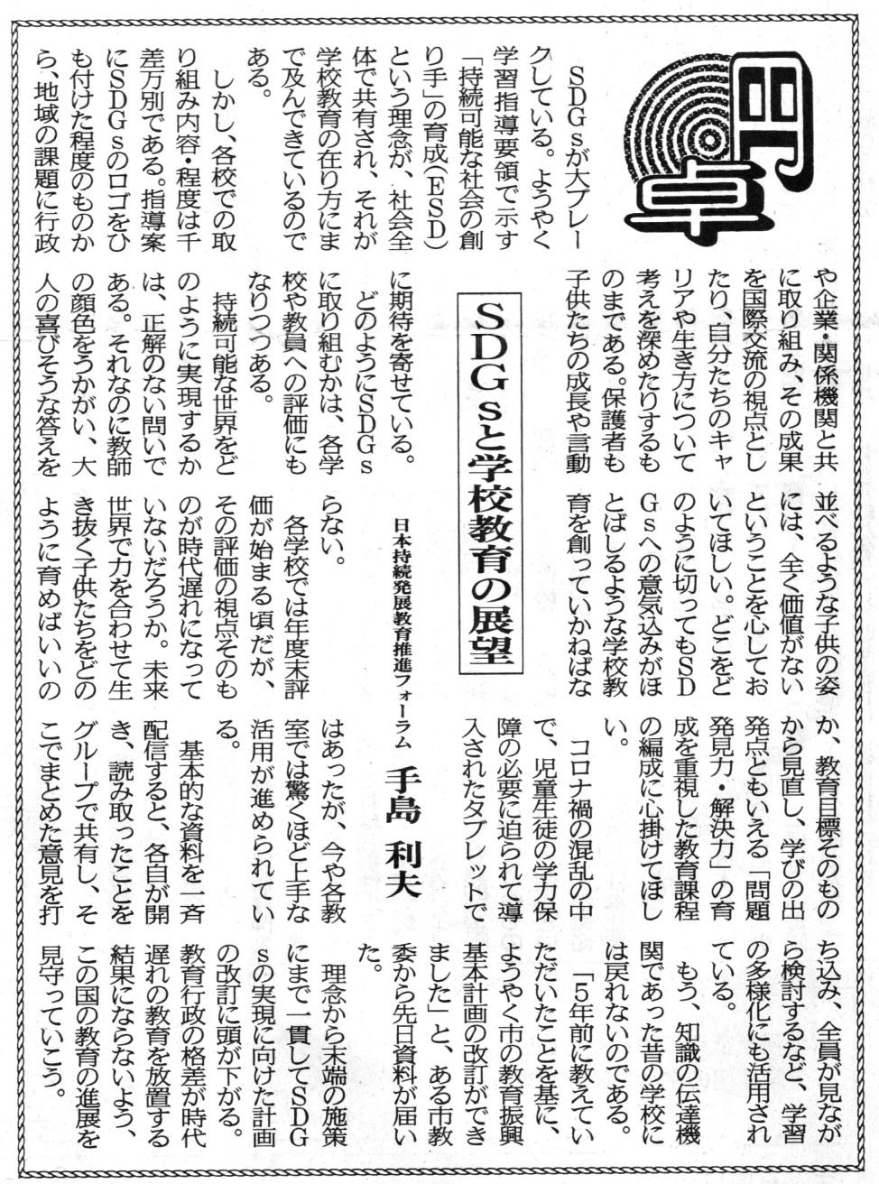
私がＥＳＤと出会った2005年当時には「持続可能な…」という言葉は、ほぼ誰も知りません
でした。ＥＳＤ推進拠点としてユネスコスクールを増やし、毎年全国大会を続け、教育新聞さ
んが様々な記事を掲載し続けてくださいました。2014年（「ユネスコＥＳＤの10年」最終年）
にはＥＳＤ世界会合も愛知・名古屋で開かれましたが、全ての学校や国民に届くまでには至り
ませんでした。
2011年、そして2017年の学習指導要領の改定の度にＥＳＤ理念や推進の方針を盛り込んで
いただけるよう、皆さんと力を合わせて働きかけ続け、学習指導要領前文に「持続可能な社会
の創り手」の育成が掲げられ、学校教育目標の見直し、教科等横断的な学びの充実、主体的・
対話的で深い学びの実現に向けた授業改善等が示され、2020年度小学校から全面実施が進む
となりました。
そこに起こった新型コロナ騒動。登校停止、それでも学習機会・学力を保証せよ、Ｗeb授業
を進めよ、会話やふれ合いは禁止、行事は縮小・中止、など子どもたちの健康・安全・学力保
証を優先させた学校教育が進められてきました。
その後、諸外国の力もお借りしてワクチン接種と安心感とを行き渡らせることができまし
た。コロナ禍を経験し、私たちの世界の持続可能性はかなり危ういという事実が、誰の目にも
明らかになりました。2015年から進められてきたＳＤＧｓが今年になって社会から大きな注目
を集めるようになってきたのには、このような背景があったのです。
コロナと向き合うには医療・福祉だけでは全く対応ができず、政治・経済・運輸・通信・人
権・貧困・国際協力等々、あらゆる分野が横断的に連携しなくては解決できないという現実も
思い知らされました。それらは教科等横断的な（つなげて考えることで従来なかった気づき）
学びの重要性も理解される基盤が整ったのです。
「持続可能な世界であり続けるために、自分は何をしたらいいのだろうか、どんな生き方が
できるだろうか」という視点が誰の目にも重要なものとして見えるようになってきたのです。
だから、ＳＤＧｓが大ブレークしているのではないでしょうか。
そのＳＤＧｓを単なる成果競争にさせないためにも、「学び」こそが重要であり、生き方や行
動変容を伴う「主体的・対話的で深い学び」が求められているのです。
そのような学びを支えるツールとしてタブレットもどんどん活用していけばいいのです。
しかし、従来の「調べ学習」をさせるといった程度でなく、本当に子どもたちの学ぶ心に火
をつけることのできる、「主体的な学び」を指導できる教員はどのくらいいるでしょうか。
自分のいままでの「指導」や「授業」を見直し、「学び」を支援できる人として生まれ変われ
るかどうかが、「新しい時代に求められる教員」になるか「時代遅れの教員」になるかの分岐点
です。とはいうものの、今までの指導スタイルを一人で変えられる人ばかりではないのが現実
です。ですから、学校の先生方の学び合いも求められてくるのだと思います。
学校の教員はブラックだ。労働時間を減らせ。という声ももっともです。しかし、時代の求
めに対応する資質を磨かないでできるような仕事は、社会にはありません。
学校教育を指導するべき教育委員会の質も問われます。その質は「教育推進基本計画」の中
身から見とれるのです。教育行政の良し悪しが子どもたちの未来を決めると言っても過言では
ありません。だから教育行政を担当する方々ばかりでなく、それを方向付ける行政の長や政治
家の方々の学びも大事になるのだと思うのです。
前号で「改定された教育推進基本計画が教育委員会から届きました」と書きましたが、「改定
を方向付けてくださった市議会議員さんから届きました」の誤りでした。訂正させていただき
ます。
「円卓」の中に書ききれない未熟さを自覚しつつ、少し補足させていただきました。
今後ともよろしくご指導をお願いいたします。

「ＥＳＤ・ＳＤＧｓ推進研究室」 手島利夫
URL=https://www.esd-tejima.com/
事務所：〒130-0025 東京都墨田区千歳１－５－１０
☏＝ 090-9399-0891
Ｍａｉｌ＝contact@esdtejima.com
＊＊＊＊＊＊＊＊＊＊＊＊＊＊＊＊＊＊＊＊＊＊＊＊＊＊＊＊＊＊＊＊
【参考】
ＥＳＤＧｓ通信：手島利夫が名刺交換させていただいた方に配信している不定期なメルマガ
で、文科・環境・外務など関係省庁、大学・研究機関等、教員、教育行政、政治家、企業等々の
方々も含め1９００名様に配信中です。 contact@esdtejima.com にメールでご連絡いただ
ければ、登録・及び削除をいたします。

- メーリングリストの改定を進めておりますが、停止やアドレスの変更等に対応しきれていな
い場合、お手数ですが、お教えいただけますよう、よろしくお願いいたします。

